一、選擇題（1-20題，每題一分；21-60題，每題二分）
1.小柯和小南坐在草地上聊天，白色短褲沾染了綠色汁液，下列哪一個方法可洗掉綠色汁液？ (A)用自來水 (B)用開水 (C)用沸水 (D)用熱酒精。
2.每年早春，淡水天元宮的櫻花盛開時卻未見任何葉片，請問櫻花開花所需的養分是哪裡來？ (A)褐色枝條行光合作用所製造 (B)根行光合作用所製造 (C)莖貯存的養分由木質部向上運送 (D)根貯存的養分由韌皮部向上運送。
3.在進行「光合作用的探討」實驗中，測定澱粉的正確順序應為何？(甲)放入熱水中漂洗；(乙)加碘液；(丙)於沸水中加熱；(丁)加本氏液；(戊)放入酒精中隔水加熱：
(A)丙甲戊乙 (B)丙戊甲丁 (C)丙戊甲乙 (D)甲丙戊乙。
4.進行「光合作用的探討」實驗中，將繁星花葉片靠近葉柄的半片以鋁箔包住，處理後結果應該如下列哪一個圖？
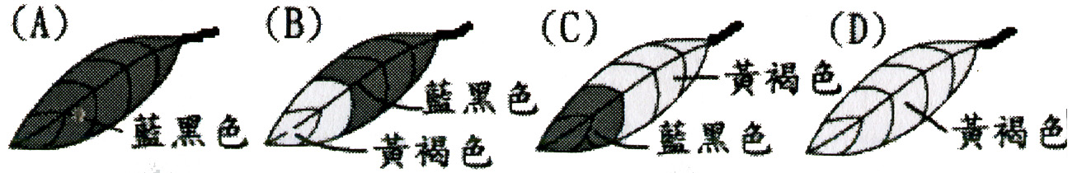

5.承上題，下列哪一種結論與本實驗不符合？ (A)植物有光時，葉片才能進行光合作用 (B)滴碘液測定葉片是否變藍黑色，可知葉片是否行光合作用 (C)光合作用產生之葡萄糖可轉變成澱粉貯存 (D)植物行光合作用需要水與二氧化碳。
6.在「光合作用的探討」實驗中，將一片彩葉草葉片經處理後，發現只有綠色部分變成藍黑色。證明光合作用與何種因素有關？ (A)日光 (B)二氧化碳 (C)水 (D)葉綠素。
7.小南在松青超市買的白砂糖是甘蔗汁提煉成的，它最初是由甘蔗的什麼器官經過什麼作用而製造的？
(A)莖；貯存 (B)葉；蒸散 (C)葉；光合 (D)根；呼吸。
8.媽媽將買來的白砂糖加入麵粉中烘烤成好吃的麵包，被我們當做早餐吃下後，要經過什麼作用，才能變成可被吸收的小分子養分？ (A)消化 (B)蒸散 (C)光合 (D)呼吸。
9.食物在人體分解為小分子養分，若以代號表示醣類，蛋白質，脂質；胺基酸，脂肪酸，葡萄糖；則下列配對何者正確？
(A)甲—A、乙—B、丙—C (B)甲—B、乙—A、丙—C
(C)甲—B、乙—C、丙—A (D)甲—C、乙—A、丙—B。
10.被吸收的小分子養分必需由血液中的哪一部分組織運送，才能到達全身各細胞？ (A)血漿 (B)紅血球 (C)白血球 (D)血小板。
11.進入各細胞的養分，必需藉由什麼作用才能產生能量而被利用？ (A)消化 (B)蒸散 (C)光合 (D)呼吸(氧化)。
12.(甲)蝴蝶利用管狀的口器吸食花蜜；(乙)蛙類捕食昆蟲，屬於肉食性動物，因此有發達的臼齒；(丙)草食性動物有發達的犬齒以利磨碎食物；(丁)人類為雜食性動物，其犬齒、臼齒及門齒皆均衡發展；(戊)食物由口進入，經消化吸收最後最由肛門排出剩餘殘渣，此消化系統屬於管狀消化系統。上列關於動物攝食和消化構造的敘述，何者正確？
(A)甲乙戊 (B)乙丙丁 (C)甲丙戊 (D)甲丁戊。
13.生物的消化構造類型有：(甲)食泡；(乙)囊狀消化腔；(丙)消化管，以下配對，何者錯誤？
(A)海葵：乙 (B)變形蟲：甲 (C)蚯蚓：乙 (D)麻雀：丙。
14.取一片水蘊草葉片，在顯微鏡下觀察，可見到細胞壁，若滴下蝸牛的消化液，經30分鐘後再觀察，發現水蘊草細胞壁消失，由此可以推測蝸牛消化液可以分解：
(A)蛋白質 (B)脂質 (C)澱粉 (D)纖維素。
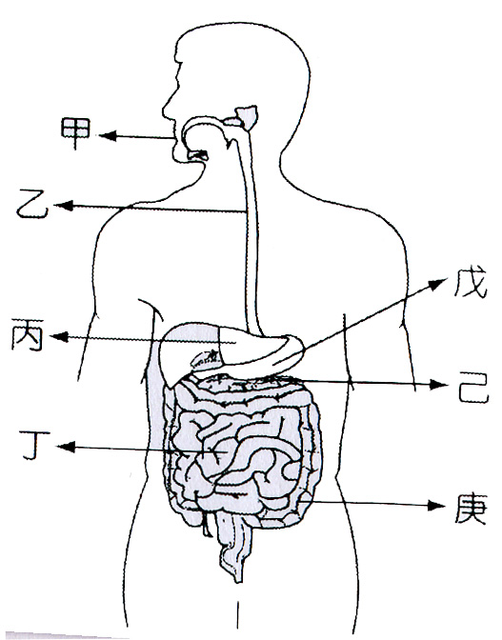
15.(甲)推動食物；(乙)儲藏養分；(丙)使食物變酸；(丁)將食物磨碎；(戊)使食物與消化液充分混合。腸胃的蠕動會有上述哪些情形發生？ (A)甲丁戊 (B)甲乙 (C)甲丙 (D)乙丙。
16.小南買了「排骨蛋炒飯」當晚餐，其中「排骨」中的主要營養成分，會由附圖中的哪些器官分泌的消化液分解？ (A)甲乙丙 (B)甲丙丁 (C)丁戊己 (D)甲丙庚。
17.承上題，而「飯」的主要營養素會在哪些器官中被分解？
(A)甲丙 (B)甲丁 (C)甲戊 (D)戊丁。
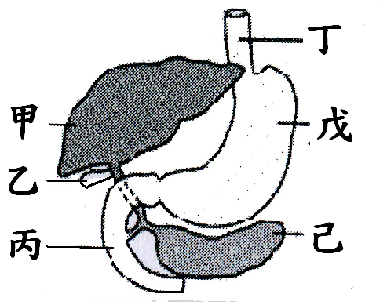
18.有關人體的消化途徑：(甲)蛋白質分解；(乙)澱粉分解；(丙)吸收剩餘水分；(丁)食物由酸性變鹼性；(戊)胰液送入小腸；依先後排列是： (A)甲乙丙丁戊 (B)乙甲戊丁丙 (C)丁甲乙戊丙 (D)丁戊乙甲丙。
19.膽汁能乳化脂質，幫助脂質分解；請依附圖代號依序回答膽汁於何處製造？貯存於何處？又於何處發揮其功能？
(A)甲；丙；戊 (B)丁；戊；己
(C)甲；乙；丙 (D)丙；戊；己。
20.(甲)腸液；(乙)胃液；(丙)膽汁；(丁)胰液；(戊)唾液。以上注入小腸，並在小腸作用的消化液有哪些？
(A)甲乙丙 (B)甲丙丁 (C)乙戊 (D)乙丙丁。
21.(甲)動物由外界攝取的大分子養分需藉酵素作用，轉換成細胞可吸收利用的物質；(乙)膽汁有消化酵素，可分解脂質；(丙)食道也會分泌消化液，分解各類養分；(丁)人體大腸也會吸收水分；(戊)食物殘渣最後由肛門排出體外。以上關於動物消化作用的敘述，何者錯誤？
(A)甲乙 (B) 乙丙 (C)丙丁 (D) 甲戊。
22.關於人類消化系統的敘述，下列何者錯誤？ (A)人體所分泌的消化液主要成分為酵素 (B)消化液先被分泌至血液，再被運輸至消化器官進行消化作用 (C)胃液呈酸性，其目的是防止食物腐敗，及幫助胃液中酵素的活動 (D)人體攝食而吃進的水分和養分，大部份在小腸中被吸收。
23.植物根部的根毛和小腸內壁的絨毛都是和吸收有關的構造，請問根毛或絨毛呈現凸起狀，其意義為何？ (A)有效保護內部 (B)便於分泌化學物質 (C)為了增加吸收的表面積 (D)無特殊生理意義。
24.菟絲子是一種寄生性的植物，會利用莖上的吸取器插入另一綠色植物體內，以吸取其有機養分。下列何者是該綠色植物被吸取器插入吸收養分的主要部位？
(A)木質部 (B)形成層 (C)韌皮部 (D)角質層。
25.下表為單子葉植物和雙子葉多年生植物的比較，何項正確？
選項 | 構造 | 單子葉植物 | 雙子葉多年生植物
(A) | 形成層 | 無 | 有
(B) | 木質部 | 有 | 無
(C) | 年輪 | 有 | 有
(D) | 維管束排列方式 | 環狀 | 散生
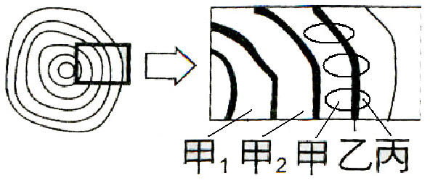
26.與右圖有關的敘述，下列何者錯誤？ (A)校園中常見的高大植物一黑板樹，右圖可能是其莖的橫切面 (B)水稻莖的橫切面與此圖不同 (C)甲的功能是輸送水份 (D)甲₁形成時間較甲₂為晚。
27.溪頭神木是棵生意盎然的空心老樹，追究其存活的原因是： (A)形成層可運送水分 (B)樹皮可運送水分 (C)韌皮部兼具運送水分養分的功能 (D)形成層分裂可產生運送水分、養分的新細胞。
28.將多年生木本植物莖的橫切面分為：(甲)新的木質部；(乙)新的韌皮部；(丙)形成層；(丁)樹皮；(戊)木材。此五部分由外而內的順序是： (A)甲乙丙丁戊 (B)丁乙丙甲戊 (C)丁乙甲戊丙 (D)甲丁乙戊丙。
29.為何松樹、榕樹會有「年輪」出現？ (A)因為木質部和韌皮部顏色不同，交錯而成 (B)因為受到生長環境溫度、水分及陽光的周期變化，木質部細胞生長速度不同所致 (C)因為韌皮部的細胞生長速度不同所致 (D)因為四季如夏的熱帶地區，能形成明顯的年輪。
30.木本植物莖的主幹，經環狀剝皮，能造成植物的死亡。(甲)根細胞死亡；(乙)葉細胞枯死；(丙)水分運送受阻；(丁)養分運送受阻。上述四種情況，其發生順序為何？
(A)丁甲丙乙 (B)甲乙丙丁 (C)甲丁乙丙 (D)丁乙甲丙。
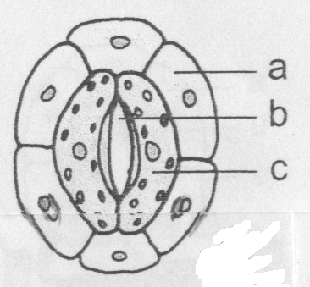
31.小柯用顯微鏡觀察某植物葉子的表皮組織，如附圖所示，下列哪一項敘述正確？ (A)空氣濕度越大，蒸散作用越快 (B)通常白天有光時，c細胞會萎縮，b會打開 (C)陸生植物的氣孔通常位於葉片的下表皮 (D)a的數目最多，為葉片進行光合作用的主要場所。
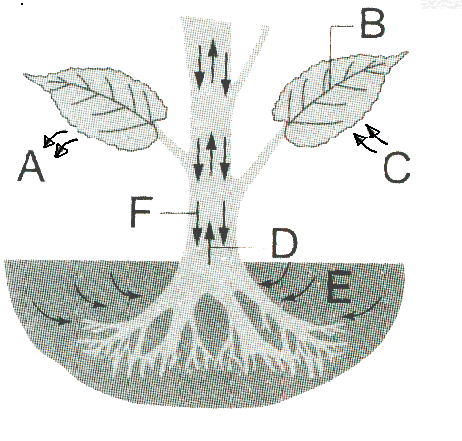
32.(甲)葉為植物行光合作用的主要部位；(乙)光合作用所需的水分是由根部吸收而來；(丙)葉內維管束，靠近上表皮為韌皮部，靠近下表皮為木質部；(丁)通常陸生植物葉的下表皮分布的保衛細胞和氣孔較上表皮多；(戊)若莖可逐年持續加粗，是因維管束內有發達的形成層；(己)根、莖、葉均有維管束分布。上述關於植物根、莖、葉的敘述，正確的有哪些？ (A)甲乙丙 (B)乙丙丁 (C)甲丙戊己 (D)甲乙丁戊己。
33. 右圖為植物體內物質的運輸模式圖，其中的「C」可由氣孔進入植物體，則C物質可能是什麼物質？ (A)水、二氧化碳 (B)氧氣、二氧化碳 (C)水、葡萄糖 (D)氧氣、水。

34.水分在植物體內上升的主要動力是下列何者？
(A)光合作用 (B)擴散作用 (C)蒸散作用 (D)呼吸作用。
35.某植物莖橫切面的構造示意圖如圖(a)，其葉片切面的構造示意圖如圖(b)，整株植物體內物質運輸方向的示意圖如圖(c)。根據此三圖，下列有關水分運輸的部位與箭頭所示之運輸方向，何者正確？
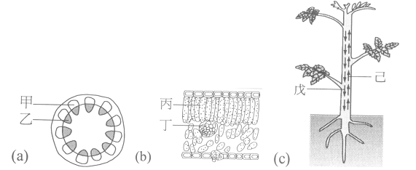
(A)甲和丙：運輸方向如戊所示 (B)甲和丁：運輸方向如戊所示 (C)乙和丙：運輸方向如己所示 (D)乙和丁：運輸方向如己所示。
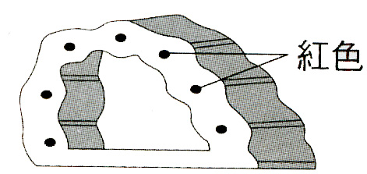
■將芹菜插入紅墨水中置於通風處，30分鐘後取出，觀察紅色溶液在葉柄及葉片分布的情形，將芹菜葉柄用刀片橫切及縱切，並在顯微鏡底下觀察，可以看見橫切面上有些組織變成紅色，如右圖所示，試回答下列第36～38題：
36.為何要將芹菜插入紅墨水中，而不插入清水內？ (A)提供養分 (B)加快液體輸送的速度 (C)為了美觀 (D)方便觀察。
37.圖中呈現紅色的部分可能是什麼構造？可輸送什麼物質？是在維管束的內側或外側？ 請依序回答：
(A)木質部；養分；外 (B)木質部；水分；內
(C)韌皮部；養分；外 (D)韌皮部；水分；內。
38.據實驗的結果，可得到下列哪一結論？ (A)植物進行光合作用需要葉片 (B)植物體內養分的運輸與莖有關 (C)植物的莖具有運輸水分的構造 (D)植物體內水分的運輸與葉片有關。
39.下列哪一種生物可藉擴散作用和細胞質流動，即完成體內物質的運輸？ (A)蚯蚓 (B)蝦 (C)草履蟲 (D)芹菜。
40.有關動物身上的循環系統，下列敘述何者正確？ (A)蚯蚓屬於開放式循環系統，蜘蛛屬於閉鎖式循環系統 (B)開放式循環系統具有微血管，閉鎖式循環系統不具有微血管(C)開放式循環系統在體腔中交換物質，閉鎖式循環系統在小口徑的血管中交換物質 (D)開放式循環系統的血液由大口徑血管流回心臟，閉鎖式循環系統的血液由心孔流回心臟。
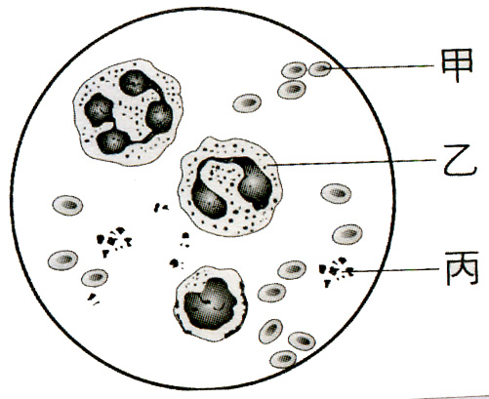
41.下列各種生物之體內物質循環較有效率的有哪些？(甲)吳郭魚；(乙)蝗蟲；(丙)紫斑蝶；(丁)人類；(戊)蚯蚓；(己)斑節蝦。 (A)甲丙戊 (B)甲丁戊 (C)丙丁戊 (D)丙戊己。
42.右圖為顯微鏡下看到的人體血球細胞。下列敘述何者正確？ (A)感染細菌時，乙有防禦的功能 (B)過量的二氧化碳會阻礙丙的功能 (C)受傷時，甲與傷口的凝血作用有關 (D)甲、乙、丙三種細胞功能各不相同，故可合稱為器官。
43.(甲)吞噬細菌；(乙)運送氧氣；(丙)輸送葡萄糖；(丁)產生抗體；(戊)促進血液凝固；(己)運送廢物；(庚)運送激素。人類血漿的主要成分為水；上列功能哪些與血漿較無關？ (A)甲乙丙庚 (B)乙丙丁己 (C)甲乙丁戊 (D)乙丁己庚。
44.有關人體血管的比較，何者正確？ (A)分布最廣的是動脈，其次為靜脈，微血管最少 (B)管壁厚度大小：動脈＞微血管＞靜脈 (C)靜脈及心臟內有瓣膜，可防止血液倒流，微血管則無 (D)將血液帶回心臟的是動脈，靜脈則是將血液帶離心臟。
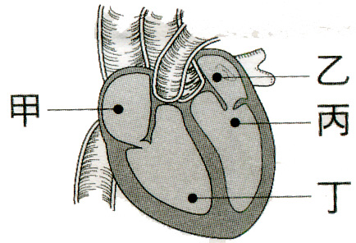
45.捐血時抽取A血管的血，輸血時血液輸入B血管，而量脈搏要測量C血管，則A、B、C依序分別為： (A)都是動脈 (B)都是靜脈 (C)動脈；動脈；靜脈 (D)靜脈；靜脈；動脈。
■右圖為人體心臟的示意圖，試回答下列46、47題：
46.圖中何處之血液是減氧血？ (A)甲乙 (B)乙丙 (C)丙丁 (D)甲丁。
47.若由手臂靜脈注射藥物，則藥物流經心臟各腔室的先後順序為何？ (A)甲丁乙丙 (B)甲乙丁丙 (C)丁丙甲乙 (D)乙丙丁甲。
48.下列有關人體血液循環系統的敘述，何者錯誤？ (A)心房、心室間有瓣膜，可防止血液逆流 (B)心臟收縮時，心臟血液流入動脈 (C)心臟舒張時，靜脈的血液流入心臟 (D)一次心搏只能聽到一個心音。
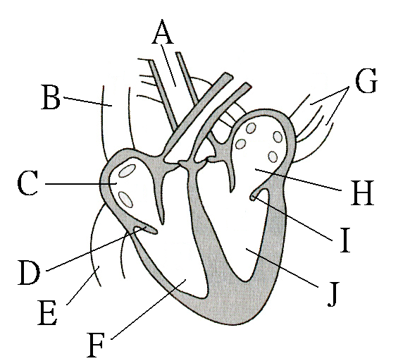
49.有關人體大循環的敘述，何者正確？ (A)又稱為體循環或肺循環 (B)可以將養分、氧氣帶到全身進行交換 (C)由右心室出發，回到左心房 (D)血流方向為大動脈→小動脈→微血管→大靜脈→小靜脈。
50.下列有關人類心臟構造的敘述，何者正確？ (A)心臟收縮時，血液由H→J,C→F (B)H、J腔室內的血液為氧氣量較高的充氧血 (C)體循環途徑由F腔室開始 (D)人類心臟可分為二心房一心室。
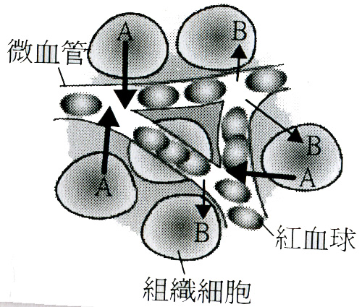
51.附圖所示是微血管與組織細胞之間的物質交換示意圖，若(甲)養分；(乙)廢物；(丙)氧；(丁)二氧化碳。則下列何者正確？
(A)A為甲丁 (B)B為甲丙
(C)B為乙丁 (D)A為乙丙。

■小南在實驗課，利用複式顯微鏡觀察大肚魚尾鰭內血液的流動情形，試回答下列第52～54題：
52.在血液流動的觀察實驗中，為何要用魚的尾鰭？ (A)因為尾鰭最大，易於觀察 (B)因為尾鰭較透明，易於觀察 (C)因為魚的尾鰭較不容易亂動 (D)因為尾鰭色彩較漂亮。
53.在顯微鏡底下如何區別魚的小動脈和小靜脈？ (A)以血管的數量 (B)以血壓的大小 (C)以血液顏色深淺 (D)以血液流動方向。

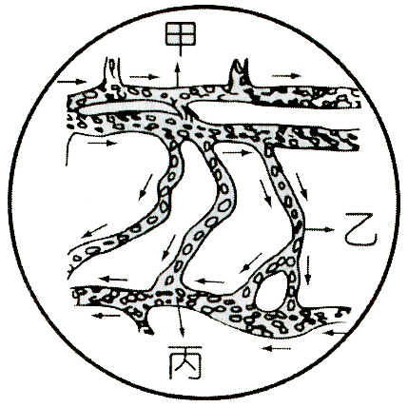
54.複式顯微鏡下觀察小魚尾鰭的血液流動情形如圖所示，下列相關敘述何者正確？ (A)甲是將血液輸往心臟的血管 (B)乙管的管壁最薄，紅血球可經由乙管進入組織 (C)丙管內血液的流速最慢 (D)由實驗結果判斷小魚心臟的實際位置是在觀察者的右邊。
■小南進行「探測人體的心搏與脈搏」的實驗，所得結果如下表，試回答下列第55～56題：
小南 | 運動前 |  | 運動後
小南 | 心搏 | 脈搏 | 心搏 | 脈搏
每分鐘次數 | (甲)次 | (乙)次 | (丙)次 | (丁)次
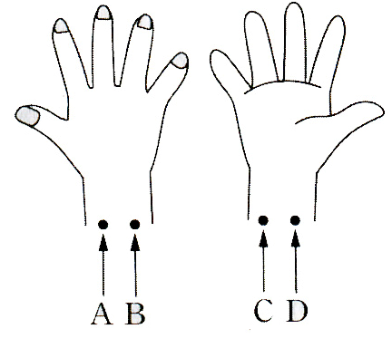
55.測量脈搏時，手指應置於右圖的哪一個位置？ (A) A (B) B (C) C (D) D。
56.小南於運動前、後分別測量脈搏與心搏每分鐘跳動的次數，結果如附表，則下列何者正確？ (A)甲＜乙 (B)丙＞丁 (C)甲＜丙 (D)乙＞丁。
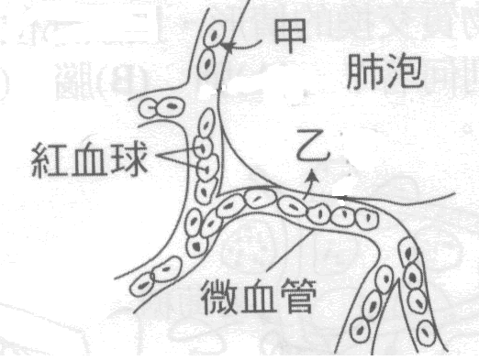
57.右圖為肺部的氣體交換示意圖，有關此圖的敘述，下列何者正確？ (A)甲、乙均是生物呼吸所需的氣體 (B)肺泡中乙的濃度較微血管中高 (C)微血管中，甲的濃度較肺泡中高 (D)甲乙物質是以擴散作用的方式在肺泡和微血管間進行交換。
58.有關人體淋巴循環的概念，下列何者錯誤？
(A) | 淋巴來源 | 血漿→組織液→淋巴
(B) | 淋巴管分布 | 如同微血管分布全身
(C) | 過濾的功能 | 淋巴球中的淋巴結能吞噬病原體
(D) | 恆定的功能 | 淋巴最後由靜脈進入血液循環
59.關於淋巴循環何者正確？ (A)淋巴液中含有紅血球可供給淋巴結氧氣 (B)由於淋巴液是血漿滲入組織間的組織液再滲入淋巴管而形成，所以淋巴中含有血球中最小的血小板 (C)淋巴液藉由淋巴管送回主動脈回到血液循環 (D)淋巴結若腫脹可能是淋巴液中有病原體。
60.血絲蟲寄生於人體的淋巴管內會導致淋巴管因阻塞而產生腫脹的現象，形成所謂的「象皮病」，請問此一腫脹的現象是由於哪一種物質的堆積而產生？ (A)血漿 (B)組織液(淋巴) (C)紅血球 (D)淋巴結。
1 | 2 | 3 | 4 | 5 | 6 | 7 | 8 | 9 | 10
D | D | C | C | D | D | C | A | D | A
11 | 12 | 13 | 14 | 15 | 16 | 17 | 18 | 19 | 20
D | D | C | D | A | C | B | B | C | B
21 | 22 | 23 | 24 | 25 | 26 | 27 | 28 | 29 | 30
B | B | C | C | A | D | D | B | B | A
31 | 32 | 33 | 34 | 35 | 36 | 37 | 38 | 39 | 40
C | D | B | C | D | D | B | C | C | C
41 | 42 | 43 | 44 | 45 | 46 | 47 | 48 | 49 | 50
B | A | C | C | D | D | A | D | B | B
51 | 52 | 53 | 54 | 55 | 56 | 57 | 58 | 59 | 60
B | B | D | D | D | C | D | C | D | B

台北市立石牌國民中學九十九學年度第一學期第二次定期考查
生物科答案
1 | 2 | 3 | 4 | 5 | 6 | 7 | 8 | 9 | 10
D | D | C | C | D | D | C | A | D | A
11 | 12 | 13 | 14 | 15 | 16 | 17 | 18 | 19 | 20
D | D | C | D | A | C | B | B | C | B
21 | 22 | 23 | 24 | 25 | 26 | 27 | 28 | 29 | 30
B | B | C | C | A | D | D | B | B | A
31 | 32 | 33 | 34 | 35 | 36 | 37 | 38 | 39 | 40
C | D | B | C | D | D | B | C | C | C
41 | 42 | 43 | 44 | 45 | 46 | 47 | 48 | 49 | 50
B | A | C | C | D | D | A | D | B | B
51 | 52 | 53 | 54 | 55 | 56 | 57 | 58 | 59 | 60
B | B | D | D | D | C | D | C | D | B

